**Dokumentation über das Unity-Projekt von Efe und Carina**

Als erstes haben wir uns mit den Bewegungen des Main-Charakters befasst, das heisst wir haben die Klasse «charackter_movment» zugeordnet und die Bewegungen eingefügt.

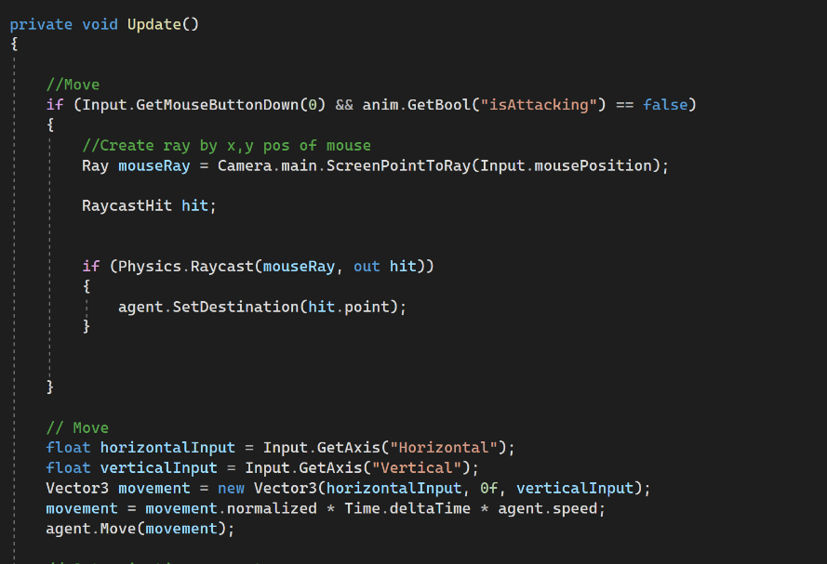

Dann haben wir den Gegner auch die entsprechende Klasse und Eigenschaften wie «sterben» oder «attackieren» hinzugefügt.

Ein Bild, das Text enthält.

Ein Bild, das Text enthält.
Um das ganze gut testen zu können, haben wir dann die Kameraposition etwas verändert.

Ein Bild, das Text enthält.
Als nächstes haben wir die Lebenspunkte(100) hinzugefügt, welche wir für den NPC und für den spielbaren Main-Charakter braucht. Natürlich müssen wir wieder eine neue Klasse hinzufügen, da es ein neues Script ist und entsprechend zugeordnet werden muss. Ausserdem setzen sich die Lebenspunkte bei allen zurrück, falls der

Ein Bild, das Text enthält.
Hier haben wir dann noch die Rotation und die Attack-Funktion zu unserm Spiel hinzugefügt (Skript: Charaktermovement)

Zusatzfunktionen, die wir eingebaut haben:

* w/a/s/d Steuerung
* mehrere NPC’s in der Welt verteilt (Abe)
* Häuser und andere Gebäude eingefügt